**ТС № RU Д-RU.АЛ16.В.19266**

**ТУ 4862-001-85523656-2015**

**ТР ТС 004/2011**

**ТР ТС 010/2011**

**ТР ТС 020/2011**

**ПАСПОРТ**

**Корпус для НЕРА фильтра**

**NAVEKA Н**

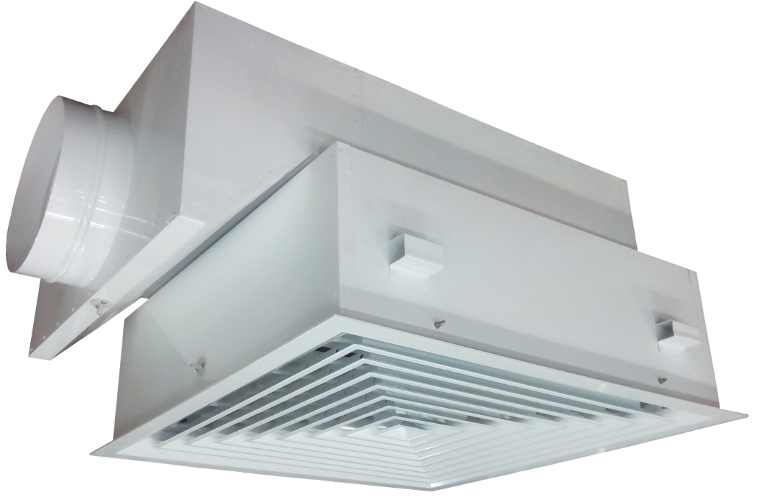

**Санкт-Петербург**

**Описание:**

Потолочные корпуса с НЕРА фильтрами монтируются в потолок в качестве конечных фильтров с распределителями воздуха. Используются для очистки как приточного, так и вытяжного воздуха от взвешенных частиц, аэрозолей, токсичной пыли, вирусов и микробов. Применяются в медицинской, биологической и фармацевтической отраслях, а также в других чувствительных к качеству воздуха областях промышленности.

Составные части:

- корпус для фильтра;

- патрубок для подключения сбоку или сверху;

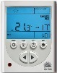- перфорированный или четырехнаправленный диффузор;

**Конструкция:**

Корпус изготавливается из стальных листов и окрашивается в белый цвет RAL 9016.

Корпус для НЕРА фильтра может комплектоваться разными типами лицевых панелей на выбор: перфорированным или четырехнаправленным диффузором, двухрядной решеткой с регулятором.

Перфорированный диффузор изготавливается из стального листа и окрашивается в белый цвет RAL 9016. При использовании такой лицевой панели в корпус для фильтра встраивается съемная траверса, к которой крепиться диффузор при помощи центрального винта.

Четырехнаправленный диффузор представляет собой корпус прямоугольной формы с центральной частью в виде съемного блока из фиксированных пластин с раздачей воздуха в четырех направлениях, изготавливается из алюминия и окрашивается в белый цвет RAL 9016. Данный диффузор крепиться к корпусу при помощи винтов со внутренней стороны.

Двухрядная решетка изготавливается из высококачественного алюминиевого профиля, окрашенного порошковым методом в цвет RAL 9016. В составе решетки есть регулятор расхода воздуха. К корпусу решетка крепиться при помощи скрытых замочков.

НЕРА фильтр устанавливается в корпус и фиксируется с помощью зажимов-барашков.

Корпус для НЕРА фильтра монтируется в подшивном пространстве. Крепление корпуса к конструкциям потолка осуществляется с помощью специальных резьбовых шпилек или металлических тросов, пропущенных через отверстия в проушинах корпуса. Крепление корпуса к конструкциям стен производится при помощи кронштейнов так же за проушины корпуса.

**Составные части и размеры:**

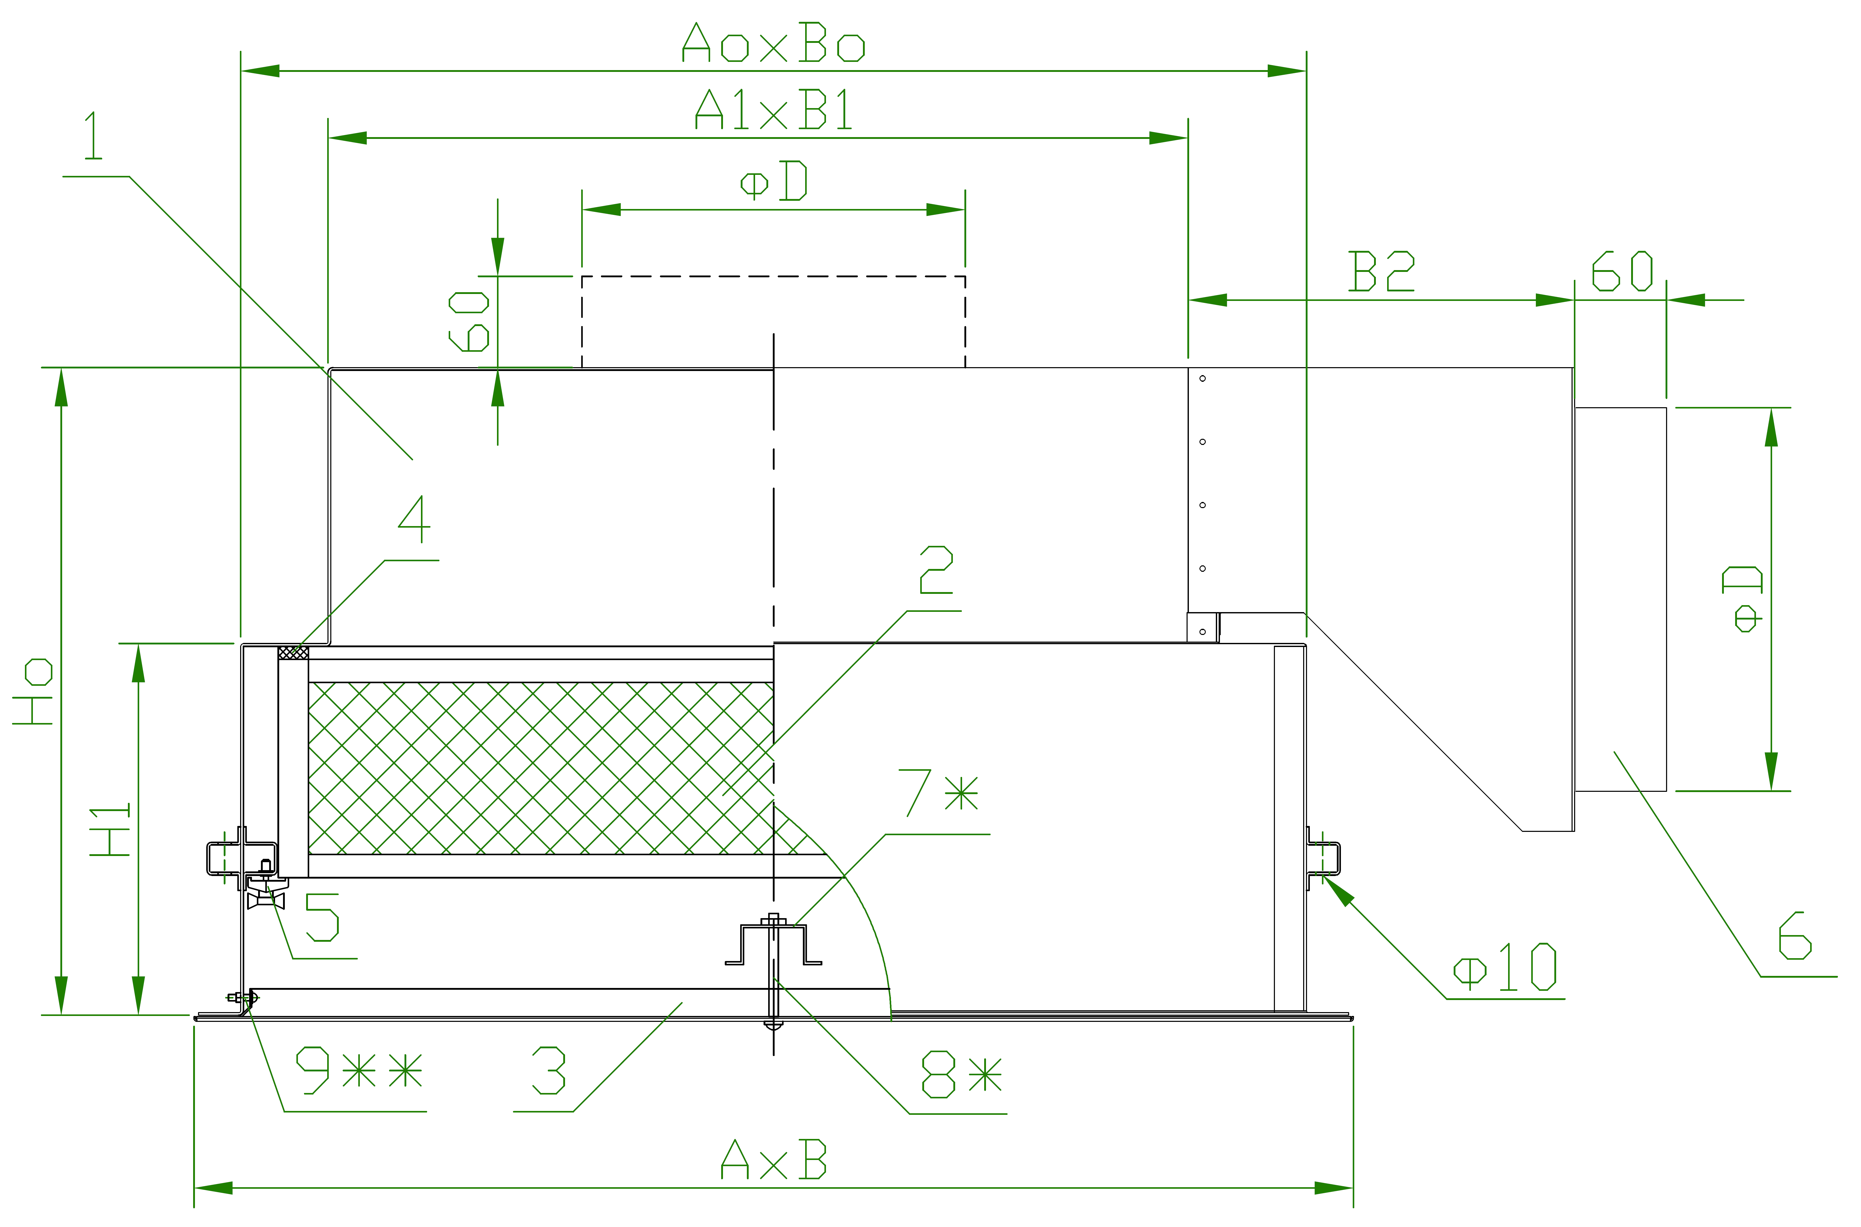

1. Корпус для НЕРА фильтра
2. НЕРА фильтр (в комплект поставки корпуса не входит)
3. Лицевая панель (перфорированный или четырехнаправленный диффузор, двухрядная решетка с регулятором)
4. Уплотнение НЕРА фильтра (предусматривается на фильтре)
5. Зажимы-барашки для крепления НЕРА фильтра
6. Патрубок для подключения круглого воздуховода

7**\***. Съемная траверса

8**\***. Центральный винт для крепления к траверсе

9**\*\***. Винт крепления лицевой панели к внутренней стороне наружной рамки

**\*** - Вариант крепления перфорированного диффузора к корпусу

**\*\*** - Вариант крепления четырехнаправленного диффузора к корпус

**Таблица 1: Габаритные размеры**

|  |  |  |  |  |  |  |  |  |
| --- | --- | --- | --- | --- | --- | --- | --- | --- |
| **Типоразмер**  **корпуса** | **Размер фильтра** | **ØD, мм** | **AxB,**  **мм** | **AoxBo, мм** | **A1xB1, мм** | **B2, мм** | **Ho, мм** | **H1, мм** |
| H80 – 450 х 450 | 305 х 305 х 78 | 158 | 450 х 450 | 390 х 390 | 270 х 270 | 250 | 260 | 170 |
| H80 – 595 х 595 | 457 х 457 х 78 | 198 | 595 х 595 | 545 х 545 | 420 х 420 | 300 | 170 |
| H80 – 750 х 450 | 610 х 305 х 78 | 198 | 750 х 450 | 695 х 390 | 575 х 270 | 300 | 170 |
| H80 – 750 х 750 | 610 х 610 х 78 | 248 | 750 х 750 | 695 х 695 | 575 х 575 | 350 | 170 |
| H150 – 450 х 450 | 305 х 305 х 150 | 158 | 450 х 450 | 390 х 390 | 270 х 270 | 330 | 240 |
| H150 – 595 х 595 | 457 х 457 х 150 | 198 | 595 х 595 | 545 х 545 | 420 х 420 | 370 | 240 |
| H150 – 750 х 450 | 610 х 305 х 150 | 198 | 750 х 450 | 695 х 390 | 575 х 270 | 370 | 240 |
| H150 – 750 х 750 | 610 х 610 х 150 | 248 | 750 х 750 | 695 х 695 | 575 х 575 | 420 | 240 |

**Таблица 2: Данные для подбора НЕРА фильтра**

|  |  |  |  |  |  |
| --- | --- | --- | --- | --- | --- |
| **Типоразмер**  **корпуса** | **Размер фильтра** | **Расход воздуха L1, м3/ч** | **Перепад давления ∆p1, Па** | **Расход воздуха L2, м3/ч** | **Перепад давления ∆p2, Па** |
| **Класс фильтрации Е11** | | | | | |
| H80 – 450 х 450 | 305 х 305 х 78 | 130 | 60 | 260 | 120 |
| H80 – 595 х 595 | 457 х 457 х 78 | 300 | 60 | 600 | 120 |
| H80 – 750 х 450 | 610 х 305 х 78 | 300 | 60 | 600 | 120 |
| H80 – 750 х 750 | 610 х 610 х 78 | 550 | 60 | 1100 | 120 |
| H150 – 450 х 450 | 305 х 305 х 150 | 130 | 70 | 260 | 140 |
| H150 – 595 х 595 | 457 х 457 х 150 | 300 | 70 | 600 | 140 |
| H150 – 750 х 450 | 610 х 305 х 150 | 300 | 70 | 600 | 140 |
| H150 – 750 х 750 | 610 х 610 х 150 | 550 | 70 | 1100 | 140 |
| **Класс фильтрации Н13** | | | | | |
| H80 – 450 х 450 | 305 х 305 х 78 | 130 | 125 | 260 | 250 |
| H80 – 595 х 595 | 457 х 457 х 78 | 300 | 125 | 600 | 250 |
| H80 – 750 х 450 | 610 х 305 х 78 | 300 | 125 | 600 | 250 |
| H80 – 750 х 750 | 610 х 610 х 78 | 550 | 125 | 1100 | 250 |
| H150 – 450 х 450 | 305 х 305 х 150 | 150 | 135 | 300 | 270 |
| H150 – 595 х 595 | 457 х 457 х 150 | 340 | 135 | 680 | 270 |
| H150 – 750 х 450 | 610 х 305 х 150 | 340 | 135 | 680 | 270 |
| H150 – 750 х 750 | 610 х 610 х 150 | 600 | 135 | 1200 | 270 |
| **Класс фильтрации Н14** | | | | | |
| H80 – 450 х 450 | 305 х 305 х 78 | 130 | 145 | 260 | 290 |
| H80 – 595 х 595 | 457 х 457 х 78 | 300 | 145 | 600 | 290 |
| H80 – 750 х 450 | 610 х 305 х 78 | 300 | 145 | 600 | 290 |
| H80 – 750 х 750 | 610 х 610 х 78 | 550 | 145 | 1100 | 290 |
| H150 – 450 х 450 | 305 х 305 х 150 | 150 | 155 | 300 | 310 |
| H150 – 595 х 595 | 457 х 457 х 150 | 340 | 155 | 680 | 310 |
| H150 – 750 х 450 | 610 х 305 х 150 | 340 | 155 | 680 | 310 |
| H150 – 750 х 750 | 610 х 610 х 150 | 600 | 155 | 1200 | 310 |

Для расчета рекомендуется брать среднее значение перепада давления

∆pрасч = (∆p1 + ∆pконеч)/2

∆p1 – перепад давления на чистом фильтре

∆pконеч – конечный перепад давления

Рекомендованный конечный перепад давления ∆рконеч = 450 Па.

**Замена НЕРА фильтра:**

В корпусе с перфорированным диффузором сначала снимается диффузор путем откручивания центрального винта, затем демонтируется съемная траверса и извлекается засоренный фильтр путем откручивания зажимов-барашков. На его место устанавливается чистый НЕРА фильтр и закрепляется зажимами-барашками. На прежнее место устанавливается съемная траверса, к которой крепиться перфорированный диффузор с помощью центрального винта.

В корпусе с черытехнаправленным диффузором сначала снимается внутренняя часть с фиксированными пластинами, затем откручивается рамка диффузора, прикрепленная к корпусу винтами со внутренней стороны корпуса и извлекается засоренный фильтр путем откручивания зажимов-барашков. На его место устанавливается чистый НЕРА фильтр и закрепляется зажимами-барашками. На прежнее место монтируется рамка диффузора путем закручивания винтов со внутренней стороны корпуса и в рамку устанавливается внутренняя часть диффузора с фиксированными пластинами.

Конструкция корпуса обеспечивает плотный прижим уплотнителя, расположенного на рамке фильтра, к поверхности корпуса, что исключает утечку воздуха из зоны "грязного" воздуха, находящегося до фильтра, в пространство помещения, минуя фильтр.

Контроль загрязнения фильтра осуществляется с помощью установленных на корпусе специальных штуцеров для измерения статического давления до и после фильтра.

Замену фильтра рекомендуется производить при достижении перепада давления 450 Па, но не реже 1 раза в год или в соответствии с регламентом местных нормативных документов.

СанПиН 2.1.3.1375-03:

«6.17. Не реже 1 раза в месяц следует производить контроль степени загрязненности фильтров и эффективности работы устройств обеззараживания воздуха. Замена фильтров должна осуществляться по мере его загрязнения, но не реже, чем рекомендовано предприятием-изготовителем.»

**Условное обозначение:**

Корпус для фильтра абсолютной фильтрации

NAVEKA Н80-450х450 (Р)-158Н

Н – присоединительный патрубок сбоку

V – присоединительный патрубок сверху

158 – диаметр присоединительного патрубка

Р – перфорированный диффузор

4 – четырехнаправленный диффузор

2 – двухрядная решетка с регулятором

450х450 – типоразмер корпуса**\***

80 – толщина фильтра

Н – корпус для НЕРА фильтра

**\*** - Типоразмер корпуса отражает наружный размер декоративной лицевой панели.